**HALL - stanza del TEMPO**

**pasted-image.tiff**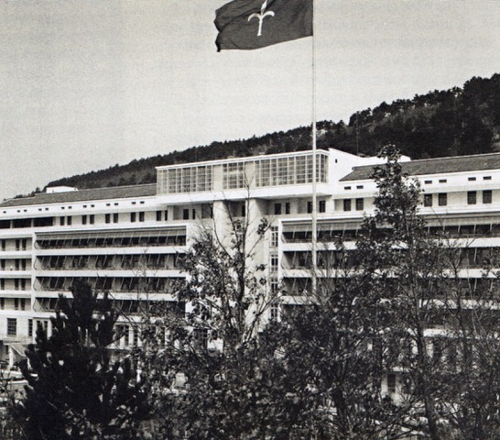

**mercoledì 30 ottobre, ore 17.30**

**SISSA**

Scuola Internazionale Superiore di Studi Avanzati

**Via Bonomea, 265 – Trieste – Aula 128-129**

**BETWEEN THE WALLS OF SCIENCE**

**Hall ore 17.30**

**accoglienza ospiti**

*promenades architecturales*

a cura diValentina Rodani

a seguire

**Aula 128-129**

**VIRTUTE E CANOSCENZA – LA SFIDA**

di e con Sara Alzetta

Emanuele Laterza alla chitarra

Con l’intento di abbattere la distanza tra cultura scientifica e cultura umanistica, arriva alla SISSA una “lezione” - spettacolo che farà luce su alcuni misteri della "Trieste città della Scienza".

Rapportando all’uomo e ancora all’uomo la dimensione dell’abitabilità del pianeta, si affronterà questa questione, oltre i soliti cliché e stereotipi correnti, con ironia e garbo e con la semplice tecnologia della parola, dei gesti e dell'accompagnamento musicale. Adatto a ogni genere ed età.

**ABITARE HUB**, nel solco del dialogo tra discipline da tempo tracciato da Stazione Rogers, è una rassegna articolata in 7 stanze (Hall, Living, Kitchen, Bath, Library, Bedroom, Study) corrispondenti a 7 ambiti tematici quali Salute, Architettura, Ambiente, Benessere psicofisico, Intelligenza Artificiale e Cosmo, che, costituenti l’HUB, ospitano eventi di alto profilo. Oltre a Stazione Rogers, luogo di accoglienza e motore di tutti gli eventi, la dislocazione di questi include ICTP e SISSA a Trieste, le aree archeologiche di Aquileia; il Polo Universitario dell’Ateneo triestino a Gorizia, il Center Noordung di Vitanje in Slovenia, il Polo Alto Adriatico di Pordenone in phygital. L’interazione con i luoghi trova compendio in una serie di “promenades architecturales” guidate da studiosi ed esperti, animata da artisti, attori e musici.

**ABITARE HUB**

**progetto promosso organizzato da** Stazione E.N. Rogers  
direzione scientifica: Giovanni Fraziano

**realizzato con il contributo della** Regione Autonoma Friuli Venezia Giulia

**in partenariato con:**  
Università degli Studi di Trieste  
SISSA Scuola Internazionale Superiore di Studi Avanzati, Trieste  
ICTP International Centre for Theoretical Physics, Trieste

Polo Tecnologico Alto Adriatico, Pordenone  
Center of Space Technologies Herman Potočnik Noordung, Vitanje, Slovenia